7.11. Efectuar Parametrizaciones para Presupuestacion.

Vía de Acceso
En el Menú Principal del árbol del Sap Easy Access, ingrese por la opción Finanzas → Gestión Financiera → Control Presupuestario → Entorno → Opciones Actuales → Efectuar (Ver figura 7.11.1 – Efectuar Parametrizacion para Presupuesto).
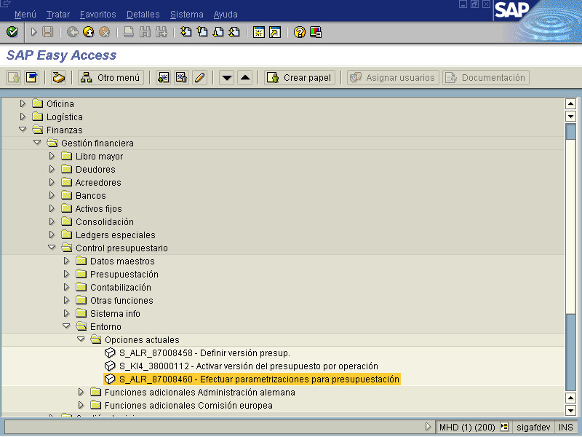
Objetivo:
El sistema SAP brinda el proceso que permite efectuar la parametrizacion del presupuesto la cual será para el siguiente ejercicio. En la gestión presupuestaria como recomendación debe limitarse los niveles de jerarquia para obtener una mejor claridad de visualizacion y un mejor rendimiento del sistema.
La cantidad de niveles de jerarquia que se seleccionen en la jerarquia de Centros Gestores o de Posiciones Presupuestarias que se visualizan en las transacciones de presupuestacion dentro de la actualizacion de la jerarquia y en la actualizacion de la estructura presupuestaria. Debe marcarse el indicador de adiccion el cual solo tendra efecto dentro de la jerarquia, sino se fija el indicador el sistema sobrescribe el importe ya existente y no lo suma.

.Figura: 7.11.2-Definir entradas nuevas de versión presupuesto.
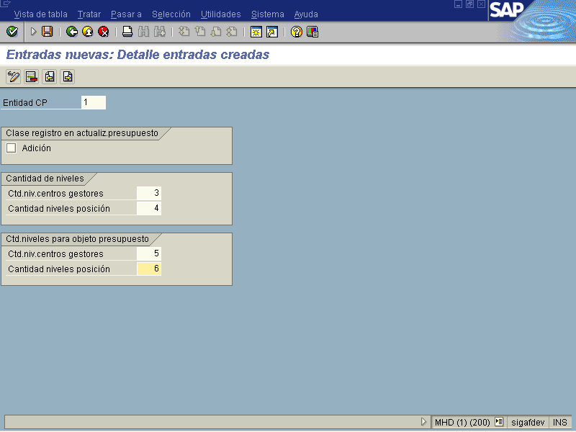

Indicador | Nombre del Campo | Significado | Valores  Propuestos
1 | Entidad CP | Clave que identifica de forma unívoca la Entidad CP a la que interesa ejecutar el traslado de presupuesto para el año siguiente. | Numero
2 | Adicion | Indicador solo tiene efecto dentro de la actualizacion de la jerarquia, de presupuesto o liberación de un centro gestor y una posición presupuestaria el sistema suma automáticamente a un importe ya existente. | Marcar
3 | Cantidad de niveles centro gestores | Cantidad de niveles de jerarquia en la jerarquia de centros gestores que se visualizan en las transaciones de presupuestacion dentro la actualización y también de la estructura presupuestaria | Numero
4 | Cantidad niveles posición | Cantidad de niveles de jerarquías en la jerarquía de pociones presupuestarias que se visualizan en las transacciones de presupuestacion dentro la actualización de la jerarquía y también de la estructura presupuestaria. | Numero
5-6 | Cantidad niveles centro gestor y posición | Esta cantidad de niveles tanto de centro gestor y posición presupuestaria para niveles de objeto de presupuesto se actualizan bajo las mismas jerarquías pero tomando de parámetro el objeto. | Números

Los datos incluidos para modificación , al presionar para grabar ver a continuación siguiente pantalla.

Figura: 7.11.2-Pantalla efectuar modificar parámetros para la presupuestacion.
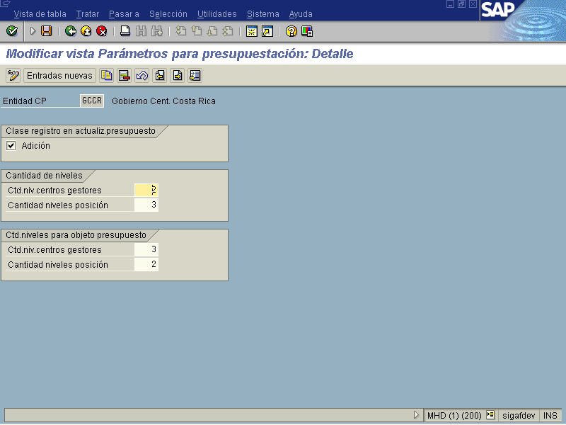

Figura: 7.11.4-Pantalla de actualización de parámetros para generar orden.
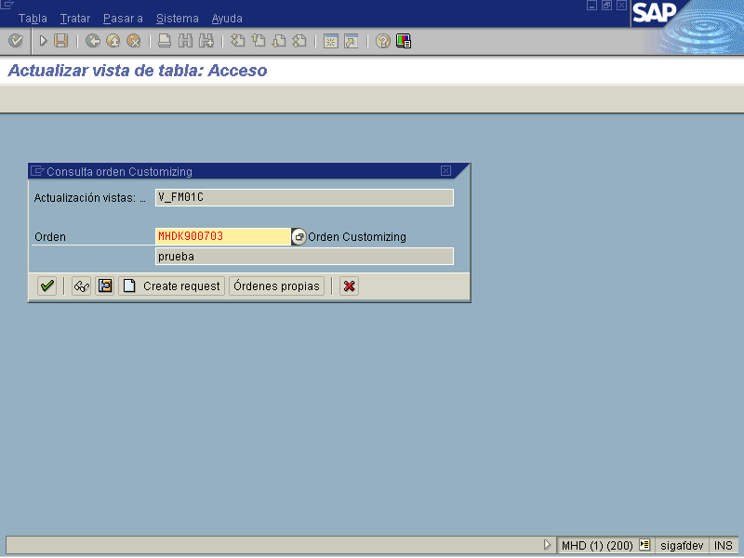

Para continuar debe presionarse el botón de , para que se ejecute el reporte a continuación pantalla, el muestra una nota en la parte de inferior que grabo los datos, por ende crea la orden para el personal autorizado para terminar de ejecutar la tarea.

Figura; 7.11.5- Parametrizacion modificada y grabada.
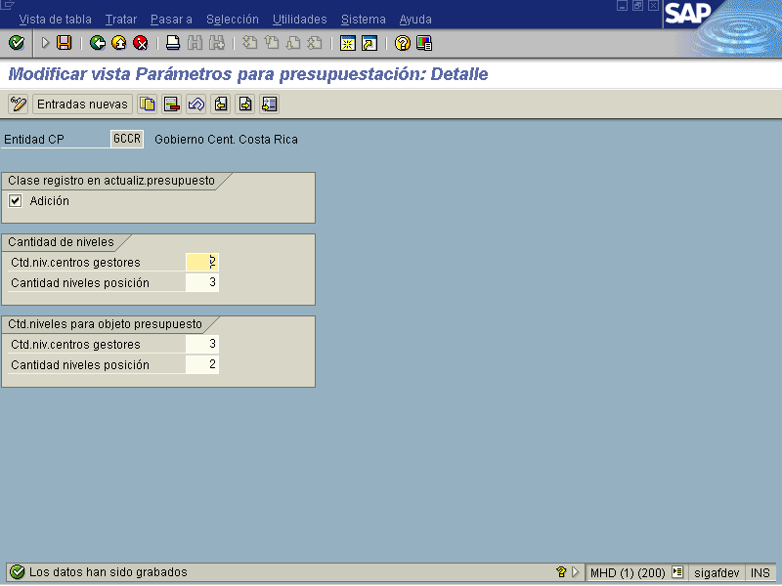

Botones de funcionalidad

Botones | Función
 | Cuando se utiliza esta opción el sistema muestra pantalla para modificar y visualiza.
 | Al pulsar este botón el sistema muestra pantalla para registrar nuevos niveles de jerarquía de centro gestores y códigos presupuestarios.
 | Al hacer uso del botón es para copiar y proceder a una modificación o entrada nueva
 | Al pulsar este botón el sistema permite borrar los niveles de la unidad CP.
 | Al pulsar este botón el sistema permite deshacer una modificación.
 | Al pulsar este botón el sistema permite omitir niveles definidos para realizar una nueva entrada

Para salir de la transacción se presiona .

